
TendIA
Análisis y diseño del MVP
Crédito basado en tu negocio, no en tu pasado bancario. Un Puntaje TendIA de 0 a 1000, explicado en lenguaje sencillo, para las tiendas de barrio de Colombia.
Contenido
Contexto · Requerimientos · Datos de entrada y salida · Planificación · Modelo C4 · Infraestructura · Diagrama de clases · Diagrama entidad-relación · Plan de actualización de infraestructura · Monolito modular sin estado
Equipo
Andersson David Sánchez Méndez · QA & Data/ML Lead
Cristian Santiago Pedraza Rodríguez · Backend Developer
David Santiago Villadiego Médicis · Data Scientist
David Stiven Sarria Arcila · Product & Business Strategy
Juan Esteban Lozano Cárdenas · UX/UI & Wireframes
Raquel Iveth Selma Ayala · Documentation & QA

IETI 2026-2 · Escuela Colombiana de Ingeniería Julio Garavito · noviembre de 2026
tendia-landing.vercel.app · github.com/TendIA-IETI-Team/tendia

Contenido
Mapa de la documentación 4
Análisis 4
Diseño 4
Evolución y defensa de la arquitectura 4
Contexto del proyecto 5
El problema 5
La propuesta 5
Actores 5
Sistemas externos 5
Restricciones 5
Alcance del MVP 6
Supuestos 6
Documento de requerimientos 7
Requerimientos funcionales 7
Requerimientos no funcionales 8
Reglas de negocio 9
Datos de entrada y salida 10
Entradas 10
Salidas 12
Datos de entrenamiento 13
Planificación 14
Cronograma 14
Sprints 14
Épicas 14
Equipo y responsabilidades 14
Cómo trabajamos 15
Riesgos 15
Modelo financiero 15
Modelo C4 17
Nivel 1 · Contexto 17
Nivel 2 · Contenedores 18
Nivel 3 · Componentes de la API 20
Nivel 3 · Componentes del scoring 21
Diagrama de infraestructura 22
Staging y producción del MVP 22
Del código a producción 24
Desarrollo local 25
Diagrama de clases 26
API: dominio de la solicitud 27
API: identidad, asistente y API pública 29
Scoring 31
Diagrama entidad-relación 33
Tablas sin relaciones 34
Reglas que impone la base 34
Enumeraciones 34
Plan de actualización de infraestructura 35
Carga esperada 36
Fase 0 · Hoy: MVP 36
Fase 1 · Piloto pagado (meses 1 a 6) 36
Fase 2 · Datos reales (meses 7 a 18) 36
Fase 3 · Migrar a AWS (meses 19 a 36) 37
Fase 4 · Separar servicios (mes 36 en adelante) 38
Lo que no cambia en ninguna fase 38
Monolito modular sin estado 39
Qué significa cada palabra 39
La prueba en el código 39
Por qué es la decisión correcta hoy 39
Por qué el scoring sí está aparte 40
Alternativas descartadas 40
Qué lo rompería y qué haríamos 40
Preguntas que nos pueden hacer 40

Mapa de la documentación
Este documento reúne en un solo archivo el análisis y el diseño de TendIA. Cada capítulo corresponde a un documento del repositorio, donde se mantiene actualizado junto con el código; los enlaces llevan a su versión en GitHub.

Análisis
Documento | De qué trata
Contexto | Problema, actores, sistemas externos, restricciones y alcance
Requerimientos | Funcionales por actor, no funcionales medibles y reglas de negocio
Datos de entrada y salida | Qué entra, qué sale, con qué formato y cómo se protege
Planificación | Sprints, épicas, equipo, riesgos y modelo financiero

Diseño
Documento | De qué trata
C4: contexto, contenedores y componentes | Los tres niveles del modelo C4 para la API y el scoring
Infraestructura | Vercel, Supabase, el camino del código a producción y el ambiente local
Diagrama de clases | Servicios de la API, la interfaz Conector y el modelo del scoring
Diagrama entidad-relación | Las 21 tablas con sus campos, llaves y reglas
Modelo de datos | Estados de una solicitud y decisiones de protección de datos
ADR-002 Arquitectura | Por qué esta división y las alternativas descartadas

Evolución y defensa de la arquitectura
Documento | De qué trata
Plan de actualización de infraestructura | Cuatro fases con disparador, costo y criterio de éxito, hasta AWS
Monolito modular sin estado | Por qué es la decisión correcta, cómo se prueba en el código, qué la rompería y preguntas frecuentes

Contexto del proyecto

El problema
En Colombia hay más de 500.000 tiendas de barrio. Venden todos los días, pero menos del 15 % de las microempresas accede a crédito formal: el banco les pide historial crediticio que no tienen y se demora de 5 a 15 días en responder. Quien no consigue crédito termina en el gota a gota, con tasas de 382 % a 666 % efectivo anual, frente a una tasa de usura cercana al 28 %.
El negocio del tendero sí deja rastro: ventas con datáfono, compras fiadas al distribuidor y lo que anota en su cuaderno. Esa información no llega a las entidades que prestan.

La propuesta
TendIA convierte esos datos del negocio en un Puntaje TendIA de 0 a 1000, explicado en palabras sencillas, que el tendero comparte con la entidad que elija. La entidad decide con el puntaje, su propia política de riesgo y, si hace falta, una garantía.
TendIA no presta dinero. Es una plataforma B2B2C: la entidad paga la evaluación y el tendero nunca paga.

Actores
Actor | Quién es | Qué hace en TendIA
Tendero | Dueño de una tienda de barrio, por ejemplo Doña Patricia (47 años, Bosa, 12 años con su tienda) | Pide crédito, autoriza sus fuentes de datos, ve su puntaje explicado, justifica meses malos, responde garantías, anota ventas con Tendi
Analista del aliado | Persona de una cooperativa, microfinanciera, fintech, banco o distribuidor | Revisa la bandeja, ve el puntaje variable por variable, aprueba, rechaza o pide garantía
Administrador del aliado | Responsable de la entidad en TendIA | Configura la política de riesgo, invita a su equipo, crea llaves de API, revisa consumo y auditoría
Equipo TendIA (ADMIN_TENDIA) | Operación de TendIA | Da de alta aliados, consulta la bitácora de cualquier tendero y la satisfacción global
Sistema del aliado | El core bancario de la entidad | Pide puntajes por la API pública con una llave

Sistemas externos
Sistema | Para qué | Estado en el MVP
Datáfono y libros digitales (Bold, Treinta), distribuidores, Open Finance (Belvo) | Ventas, compras fiadas y pagos del tendero | Conectores simulados con distribuciones reales de EMICRON 2024
Claude (Anthropic) | Explicar el puntaje, Tendi y lectura del cuaderno | Real
Twilio Verify y WhatsApp | Códigos de ingreso y avisos | Real, cuenta de prueba
Sentry | Errores sin datos personales | Real
Supabase (Postgres) y Vercel | Base de datos y hospedaje | Real, staging

Restricciones
- Ley 1581 de 2012 (habeas data): permiso explícito por fuente y finalidad, que se puede revocar, y bitácora de quién vio qué.
- SARC de la Superintendencia Financiera: el modelo de riesgo debe ser explicable y auditable. Por eso es un scorecard y no una caja negra.
- Usuarios con poca experiencia digital: letra grande, cuatro pasos, lenguaje de tendero, WhatsApp como canal alterno.
- Equipo y tiempo: seis estudiantes y un semestre (cuatro sprints de dos semanas).
- Costo: staging en planes gratuitos (Vercel Hobby y Supabase Free).

Alcance del MVP
Dentro: el flujo completo de una solicitud, desde que el tendero la crea hasta la decisión de la entidad (T1 a T13 y A1 a A4); el puntaje con datos reales de entrenamiento; la IA que explica; la API pública; la seguridad y la Ley 1581.
Fuera: desembolsar o cobrar créditos, convenios firmados con proveedores de datos (los conectores son simulados), pagos de la suscripción y apps publicadas en las tiendas.

Supuestos
- Los tenderos usan Android y WhatsApp a diario.
- Las entidades pagan una suscripción mensual más un cobro por puntaje adicional (modelo financiero).
- El comportamiento de pago con el distribuidor se parece al de una tarjeta de crédito (factura, pago y cupo), lo que permite entrenar ese componente con UCI (model card).

Documento de requerimientos
Cada requerimiento apunta a su historia (TND-XXX) en los issues, agrupadas en las épicas E0 a E8. Los códigos T y A son las pantallas de los wireframes: T para el tendero y A para el aliado. Contexto y actores en contexto.md.
Prioridad MoSCoW: M debe, S debería, C podría.

Requerimientos funcionales

Tendero (app y WhatsApp)
ID | Requerimiento | Pantalla | Historia | Prioridad
RF-01 | Ingresar con el celular y un código de un solo uso enviado por SMS | Ingreso | TND-010 | M
RF-02 | Pedir un crédito con monto, destino y plazo | T1 | TND-050 | M
RF-03 | Autorizar cada fuente de datos por separado, en lenguaje simple, con la finalidad y la versión del texto | T2 | TND-020 | M
RF-04 | Ver y revocar las autorizaciones; al revocar se borran los datos de esa fuente | Mis autorizaciones | TND-021 | M
RF-05 | Ver pantallas de espera mientras se traen los datos y se calcula el puntaje | T4, T6 | TND-051 | M
RF-06 | Completar a mano la información del negocio cuando faltan datos | T5 | TND-034 | M
RF-07 | Ver el puntaje sobre 1000, su franja y una explicación en palabras sencillas | T7 | TND-052, TND-053 | M
RF-08 | Justificar un mes malo con un motivo y una foto; el puntaje se recalcula (versión 2) | T8 | TND-045, TND-054 | M
RF-09 | Compartir la solicitud con una entidad y ver quién la revisa | T9 | TND-055 | M
RF-10 | Responder una solicitud de garantía con un documento | T10 | TND-056 | M
RF-11 | Ver la decisión: aprobado con monto, plazo y tasa, o rechazado con consejos | T11 a T13 | TND-057 | M
RF-12 | Calificar la experiencia al terminar | T12 | TND-081 | C
RF-13 | Anotar ventas y fiados conversando con Tendi, en la app o por WhatsApp | Tendi | ADR-003 | S
RF-14 | Pasar la foto de una hoja del cuaderno; la IA la lee y el tendero confirma antes de guardar | Mi cuaderno | TND-035 | C

Aliado (portal y API)
ID | Requerimiento | Pantalla | Historia | Prioridad
RF-20 | Ingresar con correo, contraseña y un segundo factor (TOTP con QR) | Login, MFA | TND-011 | M
RF-21 | Ver la bandeja de solicitudes compartidas con una sugerencia según la política | A1 | TND-060 | M
RF-22 | Ver el detalle del puntaje variable por variable, el segmento del negocio y la tasa de referencia | A1 | TND-060 | M
RF-23 | Aprobar, rechazar o pedir garantía (FNG, codeudor u otra) | A2 | TND-062 | M
RF-24 | Revisar el documento de la garantía y cerrar la solicitud | A3, A4 | TND-063 | M
RF-25 | Configurar la política de riesgo: puntaje mínimo para aprobar, para pedir garantía y monto máximo | Política | TND-061 | M
RF-26 | Invitar analistas con un enlace de un solo uso | Equipo | TND-012 | S
RF-27 | Crear y revocar llaves de API y ver el consumo por mes | Integraciones | TND-013, TND-065 | S
RF-28 | Pedir un puntaje desde el sistema propio por la API pública documentada | POST /v1/score | TND-064 | S
RF-29 | Consultar la bitácora de accesos de su entidad | Auditoría | TND-022 | S

Equipo TendIA
ID | Requerimiento | Historia | Prioridad
RF-30 | Dar de alta un aliado e invitar a su primer administrador | #93 | S
RF-31 | Consultar la bitácora de cualquier tendero y la satisfacción global | TND-022, TND-081 | S

Motor de scoring
ID | Requerimiento | Historia | Prioridad
RF-40 | Validar que haya datos suficientes y consistentes entre fuentes antes de calcular | TND-033 | M
RF-41 | Calcular el puntaje con un scorecard interpretable y devolver la contribución de cada variable | TND-043, TND-044 | M
RF-42 | Excluir de estabilidad y tendencia los meses justificados | TND-045 | M
RF-43 | Ubicar el negocio en un segmento de EMICRON 2024 y dar indicadores (ticket promedio, rotación) | TND-042 | S
RF-44 | Versionar el contrato de /score; un cambio sin versión nueva rompe las pruebas | TND-071 | C

Requerimientos no funcionales
ID | Atributo | Requerimiento | Cómo se verifica
RNF-01 | Privacidad (Ley 1581) | Consentimiento por fuente con finalidad y versión del texto; revocar borra los datos; nada se consulta sin consentimiento vigente | Pruebas e2e de la API, política de datos
RNF-02 | Aislamiento | Un aliado nunca ve solicitudes de otro: filtro en la API y Row Level Security en Postgres | Pruebas de RLS con el rol tendia_aliado
RNF-03 | Auditoría | Bitácora inmutable (un trigger rechaza UPDATE y DELETE) con actor, acción y finalidad, sin datos personales | Prueba de integración del trigger
RNF-04 | Seguridad | Celular y cédula cifrados con AES-256-GCM; MFA obligatorio en el portal; bloqueo de 15 min tras 5 intentos; OTP de 5 min y 5 intentos; límites por IP (10 por minuto en ingreso, 120 en general) | OWASP API Top 10, CodeQL, Dependabot
RNF-05 | Explicabilidad (SARC) | Cada variable suma o resta puntos y la suma da el puntaje; la IA solo redacta, nunca calcula ni decide | Model card, pruebas del scorecard
RNF-06 | Desempeño del modelo | AUC de al menos 0,70 en el holdout del componente de pagos (hoy 0,741) | train.py, model card
RNF-07 | Tiempo de respuesta | Puntaje en segundos: el scoring responde en menos de 10 s o la API corta; la IA tiene tiempo límite y cae a una plantilla | Timeouts en scoring.client.ts y claude.ts
RNF-08 | Disponibilidad | Si Claude o Twilio fallan, la app sigue con plantillas y reglas; /health reporta base y scoring | Pruebas del explicador y del notificador
RNF-09 | Usabilidad | Letra y botones grandes, cuatro pasos y lenguaje de tendero; contraste WCAG AA | Prueba de usabilidad, pruebas de contraste de packages/tokens
RNF-10 | Escalabilidad | API sin estado: se agregan instancias sin cambiar código (monolito sin estado) | Diseño, prueba de carga en la fase 1
RNF-11 | Mantenibilidad | CI obligatorio, cobertura mínima de 70 % en API y scoring (hoy cerca de 90 %), Conventional Commits y PR revisado | Plan de pruebas, check ci-ok
RNF-12 | Observabilidad | Logs JSON con datos personales ocultos y errores en Sentry con la versión desplegada | app.module.ts, despliegue
RNF-13 | Portabilidad | Las mismas imágenes Docker corren en local, en Vercel y en AWS | docker-compose.yml, Dockerfile.api, plan de infraestructura

Reglas de negocio
ID | Regla
RN-01 | Franjas del puntaje: bajo de 0 a 499, medio de 500 a 649 y bueno de 650 a 1000
RN-02 | La sugerencia de la bandeja sale de la política del aliado (por defecto: aprobar desde 650, pedir garantía desde 500, monto máximo de $5.000.000); la decisión final siempre es del analista
RN-03 | El puntaje usa una ventana de 12 meses; con menos de 3 meses de una misma fuente de ventas no se calculan estabilidad ni tendencia
RN-04 | Cada mes se justifica una sola vez, con un motivo de 3 a 280 caracteres, y como máximo 12 meses por solicitud
RN-05 | Adjuntos de hasta 3 MB, solo JPG, PNG, WEBP o PDF, con la firma del archivo verificada
RN-06 | El tendero nunca paga; la entidad paga la suscripción y los puntajes adicionales
Los estados por los que pasa una solicitud están en el modelo de datos.

Datos de entrada y salida
Qué entra a TendIA, qué sale y quién lo produce. Las variables del modelo están en el diccionario de variables, las fuentes de entrenamiento en datos.md y las tablas en el modelo de datos.
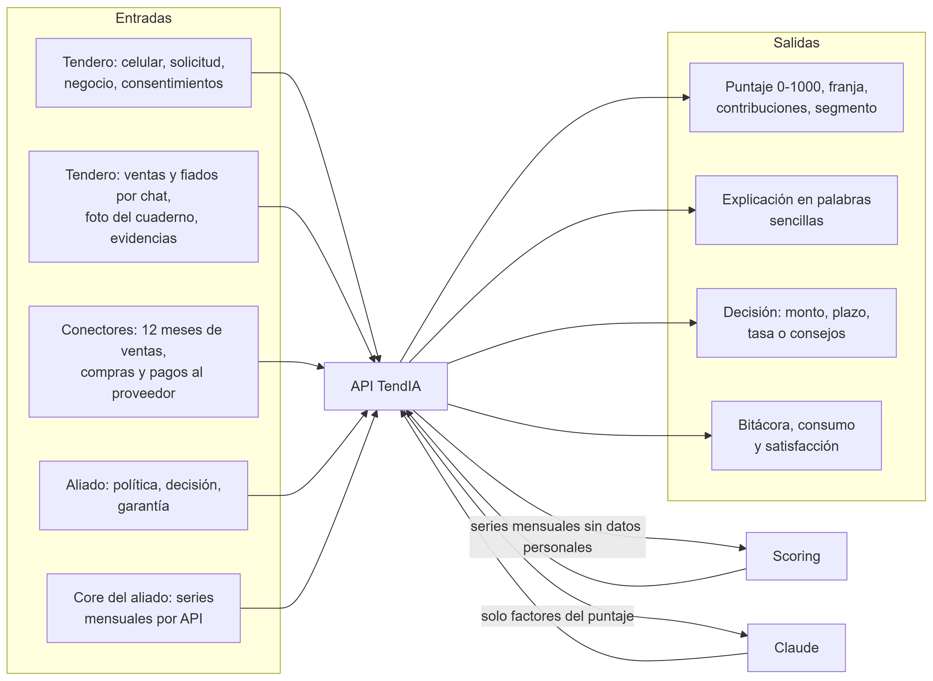
Figura 1. Datos de entrada y salida

Entradas

Del tendero (app y WhatsApp)
Dato | Formato y validación | Dónde se guarda | Protección
Celular | 10 dígitos colombianos | Tendero.celularCifrado y celularHash | AES-256-GCM y HMAC para buscarlo sin descifrarlo
Código de ingreso | 6 dígitos, vence en 5 min, 5 intentos | OtpCodigo.codigoHash | Solo el hash; Twilio Verify lo envía
Solicitud (T1) | Monto entero de $200.000 a $50.000.000, destino de 3 a 200 caracteres, plazo de 1 a 36 meses | Solicitud | —
Negocio (T5) | Nombre, tipo, barrio, ciudad, antigüedad de 0 a 1.200 meses, ventas declaradas | Negocio | —
Ventas de un día normal y uno flojo (T5) | Enteros en pesos | DatoMensual con fuente MANUAL | —
Consentimiento (T2) | Fuente (DATAFONO, DISTRIBUIDOR, OPEN_FINANCE) y proveedor | Consentimiento con versión del texto, finalidad y referencia | Revocarlo borra los DatoMensual de esa fuente
Variación justificada (T8) | Mes YYYY-MM y motivo de 3 a 280 caracteres, con foto opcional | Variacion y Adjunto | —
Respuesta a la garantía (T10) | Texto y documento | Garantia.respuesta y Adjunto | Solo lo descarga el aliado que la pidió, y queda en la bitácora
Adjuntos | JPG, PNG, WEBP o PDF de hasta 3 MB, firma del archivo verificada | Adjunto.datos (bytes en Postgres) | —
Mensajes a Tendi | Texto libre, 30 por minuto | MensajeAsistente | No se envían celular ni nombre a Claude
Venta del día y fiados | Monto y fecha; fiado con nombre del cliente | VentaDiaria, Fiado | —
Foto del cuaderno | Imagen de hasta 3 MB, 10 por minuto | Solo la lectura en ExtraccionCuaderno, no la imagen | El tendero confirma antes de guardar
Calificación | 1 a 5 y comentario | Solicitud.satisfaccion | —

De los conectores
Cada conector implementa la interfaz Conector (autorizar, recolectar, estado) y entrega registros mensuales. Solo se llaman las fuentes con consentimiento vigente.
Fuente | Campos por mes | Proveedores previstos
Datáfono | ventas, transacciones | Bold, Treinta
Distribuidor | compras, facturas, pagadasATiempo, diasRetrasoPromedio, pagado, cupo | Distribuidores mayoristas
Open Finance | ventas (abonos a la cuenta) | Belvo
Hoy son simulados: generan series con las distribuciones de EMICRON 2024 según un perfil por negocio.

Del aliado
Dato | Formato | Dónde
Credenciales | Correo, contraseña y código TOTP | Usuario (hash bcrypt y secreto TOTP)
Política | Puntaje mínimo para aprobar, mínimo con garantía y monto máximo | Politica, versionada
Decisión (A2 a A4) | Aprobar con monto, plazo y tasa; rechazar con nota; pedir garantía FNG, codeudor u otra | Solicitud, Garantia
Invitaciones | Correo, nombre y rol | Invitacion (solo el hash del enlace, vence en 7 días)
Llaves de API | Nombre | ApiKey (prefijo visible y hash)

Del sistema del aliado: POST /v1/score
Cabecera x-api-key. El cuerpo sigue el contrato del scoring:
{
"business": { "business_age_months": 36, "declared_monthly_sales": 9000000 },
"sales": [{ "month": "2026-09", "amount": 9400000, "source": "datafono", "transactions": 610 }],
"distributor": [
{
"month": "2026-09",
"purchases": 6800000,
"invoices": 5,
"paid_on_time": 5,
"avg_days_late": 0,
"paid_amount": 6400000,
"credit_limit": 9000000
}
],
"adjustments": [{ "month": "2026-01", "reason": "Obras en la calle" }]
}
Hasta 36 meses por serie y 12 ajustes. Un campo desconocido responde 400, porque el contrato no admite campos extra.

Salidas

Puntaje (scoring, contrato v2)
Campo | Qué es
score | Puntaje de 0 a 1000, o null si los datos no alcanzan
band | Franja: bajo (0 a 499), medio (500 a 649) o bueno (650 a 1000)
probability_default | Probabilidad de incumplimiento a 90 días
components | Puntos de cada componente: pagos (entrenado con UCI) y negocio
contributions, top_positive, top_negative | Puntos que suma o resta cada variable frente a un negocio promedio; la suma da el puntaje
segment | Segmento EMICRON del negocio con sus medianas reales
indicators | Ticket promedio, regularidad de recompra, días entre compras, rotación y estacionalidad; dan contexto y no entran al puntaje
data_quality | Si los datos alcanzan, meses por fuente y problemas encontrados
adjusted_months | Meses justificados que no contaron
contract_version, model_version, request_id | Trazabilidad

Explicación (Claude)
{ resumen, fortalezas[], aMejorar[] } en palabras de tendero, y explicacionFuente (ia o plantilla). Claude recibe solo los factores, nunca nombre ni celular. Si su texto promete algo prohibido, como “aprobado”, se descarta y se usa la plantilla.

Para cada usuario
Salida | Para quién | Dónde
Puntaje explicado, lo que ayuda y lo que baja | Tendero | App (T7)
Estado de la solicitud y avisos | Tendero | App y WhatsApp
Decisión con monto, plazo, tasa o consejos | Tendero | App (T11 a T13)
Bandeja con sugerencia según la política | Analista | Portal (A1)
Detalle variable por variable, segmento, indicadores y tasa de referencia de la Superfinanciera | Analista | Portal (A1)
Consumo de la API por mes | Administrador del aliado | Portal
Bitácora de accesos | Aliado y equipo TendIA | Portal
Satisfacción | Aliado y equipo TendIA | Portal
Puntaje con explicación en JSON | Core del aliado | POST /v1/score
Salud y versión desplegada | Operación | GET /health

Datos de entrenamiento
Fuente | Registros | Uso
UCI #350, Default of Credit Card Clients | 30.000 créditos reales | Componente de pagos
EMICRON 2024 (DANE) | 20.488 micronegocios | Segmentos y simulación de conectores
Superintendencia Financiera, créditos productivos | 5.992 créditos a tiendas de Bogotá | Tasas de referencia por franja
Sintéticos calibrados con EMICRON | 12.000 negocios | Componente de negocio, mientras no haya pagos reales
Detalles en datos.md y en la model card.

Planificación
El MVP se planeó en cuatro sprints de dos semanas, con 50 historias (TND-XXX) agrupadas en nueve épicas. Todo vive en los issues y en los milestones del repositorio.

Cronograma
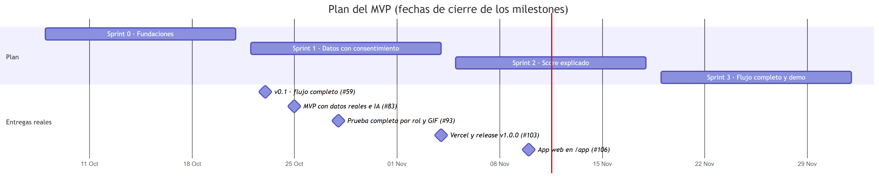
Figura 2. Cronograma
El alcance se entregó antes de lo planeado: el flujo completo T1 a T13 y A1 a A4 quedó listo en la tercera semana. El tiempo restante se usó en datos reales, la prueba de usabilidad, la prueba completa por rol y el despliegue.

Sprints
Sprint | Objetivo | Historias | Entregable
0 · Fundaciones | Monorepo, CI, ADR, modelo de datos, ambientes y mockups de alta fidelidad | 6 (TND-001 a TND-006) | Repositorio con CI y arquitectura decidida
1 · Datos con consentimiento | Ingreso con OTP, roles y aislamiento, consentimiento (Ley 1581), conectores simulados, dataset y solicitud T1 | 10 | El tendero entra, pide crédito y autoriza fuentes
2 · Score explicado | MFA del aliado, validación de datos, variables, scorecard, /score, T4 a T9 y la bandeja A1 | 11 | Puntaje explicado con IA que llega al portal
3 · Flujo completo y demo | Revocar, bitácora, Open Finance, T5, cuaderno, T8 a T13, política, A2 a A4, API pública, OWASP, usabilidad y pitch | 23 | El flujo de punta a punta, probado con tenderos

Épicas
Épica | Tema
E0 | Fundaciones del proyecto
E1 | Identidad y acceso
E2 | Consentimiento y protección de datos (Ley 1581)
E3 | Ingesta de datos del negocio
E4 | Motor de scoring
E5 | App del tendero
E6 | Portal del aliado y API de score
E7 | Calidad, seguridad y observabilidad
E8 | Validación con usuarios y customer success

Equipo y responsabilidades
Persona | Rol | Responde por
Andersson Sánchez | QA & Data/ML Lead | Calidad, CI, datos y modelo, despliegue
Cristian Pedraza | Backend Developer | API, seguridad, arquitectura
David Villadiego | Data Scientist | Variables, scorecard y model card
David Sarria | Product & Business Strategy | Producto, modelo de negocio y pitch
Juan Lozano | UX/UI & Wireframes | Wireframes, mockups y prueba de usabilidad
Raquel Selma | Documentation & QA | Documentación, legal y pruebas

Cómo trabajamos
- Scrum con sprints de dos semanas; cada sprint es un milestone y cada historia un issue con prioridad MoSCoW (must, should, could) y área.
- Ramas feature/TND-XXX-descripcion, Conventional Commits y PR a main con al menos una aprobación.
- Definition of Done en la plantilla de PR: pruebas verdes, cobertura de al menos 70 % en API y scoring, documentación actualizada y sin datos personales en logs.
- Cada fusión a main despliega sola en Vercel.

Riesgos
Riesgo | Impacto | Mitigación
No hay convenios con proveedores de datos | No hay datos reales del tendero | Conectores simulados con EMICRON detrás de una interfaz común; cambiar a uno real no toca el resto
El componente de negocio se calibró con datos sintéticos | El puntaje puede no predecir igual en la realidad | Validarlo con los pagos del piloto; reentrenar si el Gini baja más de 0,05
La IA dice algo indebido (“aprobado”) | Promesa falsa al tendero | La IA solo redacta; filtro de frases prohibidas y plantilla de respaldo
Caídas de Claude o Twilio | Sin explicación o sin códigos | Tiempos límite, plantillas y reglas de respaldo
Uso comercial en planes gratuitos | Vercel Hobby no admite uso comercial | Pasar a planes pagos al primer cliente (plan de infraestructura)
Exigencias de un banco vigilado | Red privada, alta disponibilidad, llaves propias | Fase 3 del plan: migrar a AWS con el mismo código

Modelo financiero
Resumen del modelo a 36 meses (archivo Modelo Financiero TendIA 36M - IETI.xlsx, en pesos colombianos):
Supuesto o resultado | Valor
Plan mensual por entidad | $1.800.000 con 500 puntajes incluidos
Puntaje adicional | $3.500
Costo por puntaje | $1.075 (el 89 % son datos externos; la IA pura cuesta $115)
Clientes | 10 en el mes 1, ~16 al cierre del año 1, ~28 del año 2 y ~47 en el mes 36 (4,5 % neto al mes)
Puntajes al mes | 7.000 en el mes 1 y ~32.700 en el mes 36
Margen de contribución por cliente | ~70 %
Punto de equilibrio operativo | Mes 5
Ingresos en 36 meses | ~$2.281 millones ($387M, $684M y $1.211M por año)
Utilidad operativa en 36 meses | ~$545 millones
Capital inicial | $60 millones (socios y capital semilla)
Caja mínima | ~$39,7 millones en el mes 5
LTV / CAC | ~17× (optimista: el churn de 2 % mensual aún no está validado)
Infraestructura fija | $2,5M al mes el año 1, $3,25M el año 2 y $4,23M el año 3

Modelo C4
Tres niveles del modelo C4: contexto, contenedores y componentes. El nivel 4, el código, está en el diagrama de clases. Las decisiones detrás de esta división están en el ADR-002.
Convención de colores: azul oscuro para personas, morado para lo que construimos, gris para sistemas externos.

Nivel 1 · Contexto
Quién usa TendIA y con qué sistemas habla.
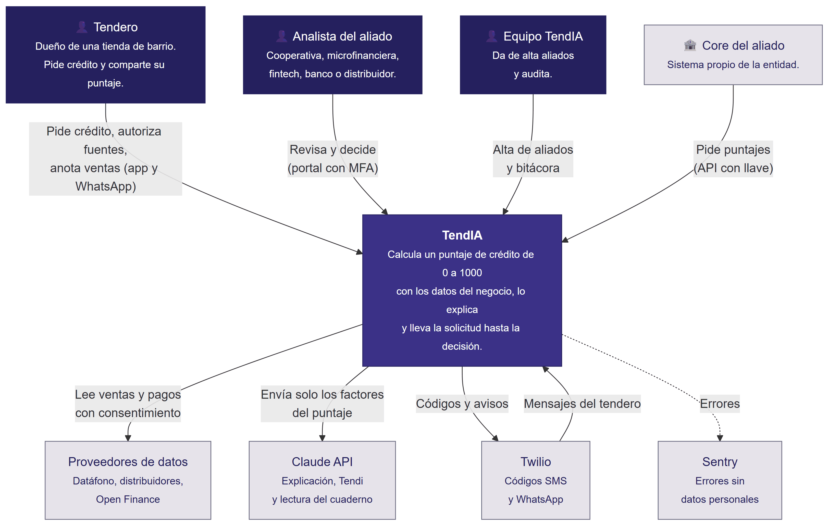
Figura 3. Nivel 1 · Contexto

Nivel 2 · Contenedores
Las piezas que se despliegan por separado. Las cuatro primeras corren en un solo proyecto de Vercel (infraestructura).
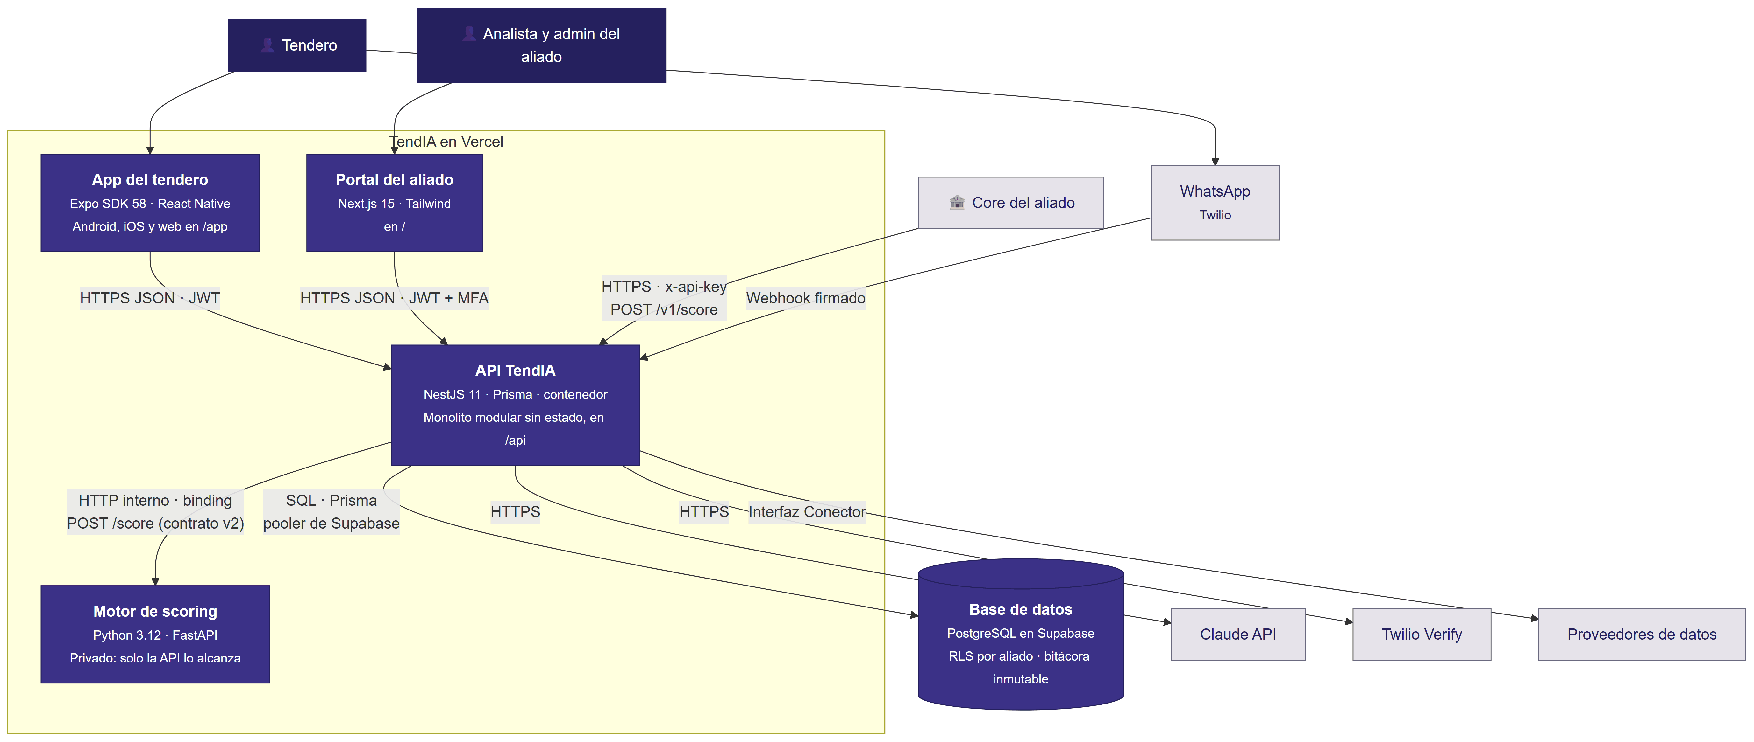
Figura 4. Nivel 2 · Contenedores
Contenedor | Responsabilidad | Estado que guarda
App del tendero | Interfaz T1 a T13, Tendi y Mi cuaderno | Solo el token de sesión en el dispositivo
Portal del aliado | Interfaz A1 a A4, política, equipo, integraciones, auditoría y administración | Solo el token de sesión en el navegador
API TendIA | Única puerta a los datos: identidad, consentimientos, solicitudes, conectores, IA, avisos y API pública | Ninguno: todo está en Postgres (monolito sin estado)
Motor de scoring | Variables, scorecard, segmento e indicadores | Ninguno: el modelo es un archivo de solo lectura en la imagen
Base de datos | Datos del negocio, solicitudes, puntajes, adjuntos y bitácora | Todo el estado del sistema

Nivel 3 · Componentes de la API
La API es un monolito modular: cada módulo de NestJS es un componente con su controlador, sus servicios y sus fronteras.
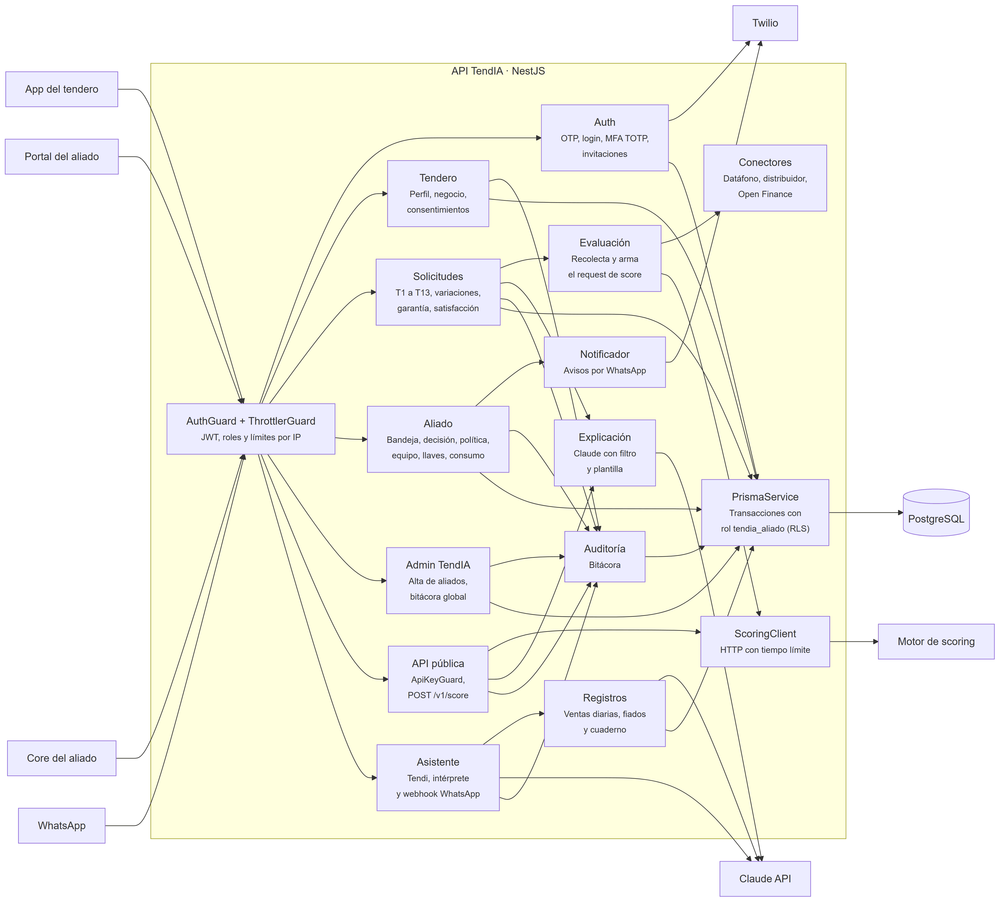
Figura 5. Nivel 3 · Componentes de la API
Componente | Archivos | Expone
Auth | src/auth | /auth/tendero/otp, /auth/tendero/verificar, /auth/aliado/login, /auth/aliado/mfa, /auth/invitacion/:token
Tendero | src/tendero/tendero.* | /me, /me/negocio, /fuentes, /consentimientos, /aliados
Solicitudes y Evaluación | src/tendero/solicitudes.service.ts, evaluacion.service.ts | /solicitudes y sus acciones (evaluar, variaciones, enviar, garantia, visto, satisfaccion)
Aliado | src/aliado | /aliado/solicitudes, /aliado/politica, /aliado/api-keys, /aliado/equipo, /aliado/consumo, /aliado/auditoria
Admin TendIA | src/admin | /admin/aliados, /admin/bitacora, /admin/satisfaccion
API pública | src/public-api | POST /v1/score
Asistente y Registros | src/asistente, src/registros | /asistente/mensajes, /me/registros, /me/cuaderno, /whatsapp/webhook
Conectores | src/conectores | Interfaz Conector (sin rutas)
Explicación e IA | src/explicacion, src/ia | Interno
Notificador, Auditoría, Prisma | src/notificaciones, src/common, src/prisma.service.ts | Interno

Nivel 3 · Componentes del scoring
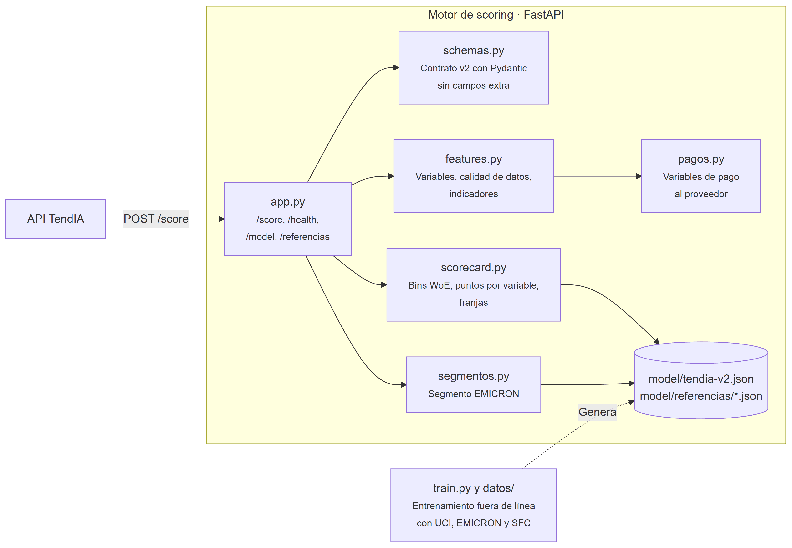
Figura 6. Nivel 3 · Componentes del scoring

Diagrama de infraestructura
Dónde corre cada pieza hoy, cómo llega el código hasta allá y cómo se corre en local. La evolución prevista está en el plan de actualización de infraestructura y la operación en deploy.md.

Staging y producción del MVP
Un solo proyecto de Vercel (tendia-app, plan Hobby) con Vercel Services y una base Postgres en Supabase.
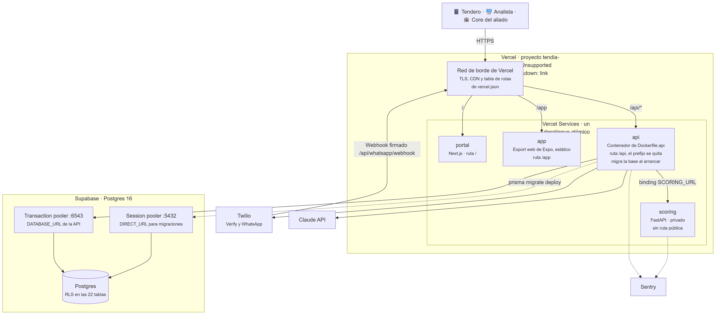
Figura 7. Staging y producción del MVP
Pieza | Dónde | Cómo se construye | Variables principales
portal | Vercel, Next.js | pnpm install --filter @tendia/portal... y pnpm build | NEXT_PUBLIC_API_URL=/api
app | Vercel, archivos estáticos | npx expo export -p web con EXPO_BASE_URL=/app | EXPO_PUBLIC_API_URL=/api
api | Vercel, contenedor | Dockerfile.api en la raíz, Node 22 y Prisma 6.1 | DATABASE_URL, DIRECT_URL, JWT_SECRET, DATA_ENCRYPTION_KEY, ANTHROPIC_API_KEY, TWILIO_*, SENTRY_DSN, PORT=4000
scoring | Vercel, FastAPI | uv con solo las dependencias de ejecución | SENTRY_DSN
Base de datos | Supabase | Migraciones de Prisma | —
Los secretos viven como variables cifradas del proyecto de Vercel; nunca en archivos ni en el repositorio (.vercelignore excluye todo .env).

Del código a producción
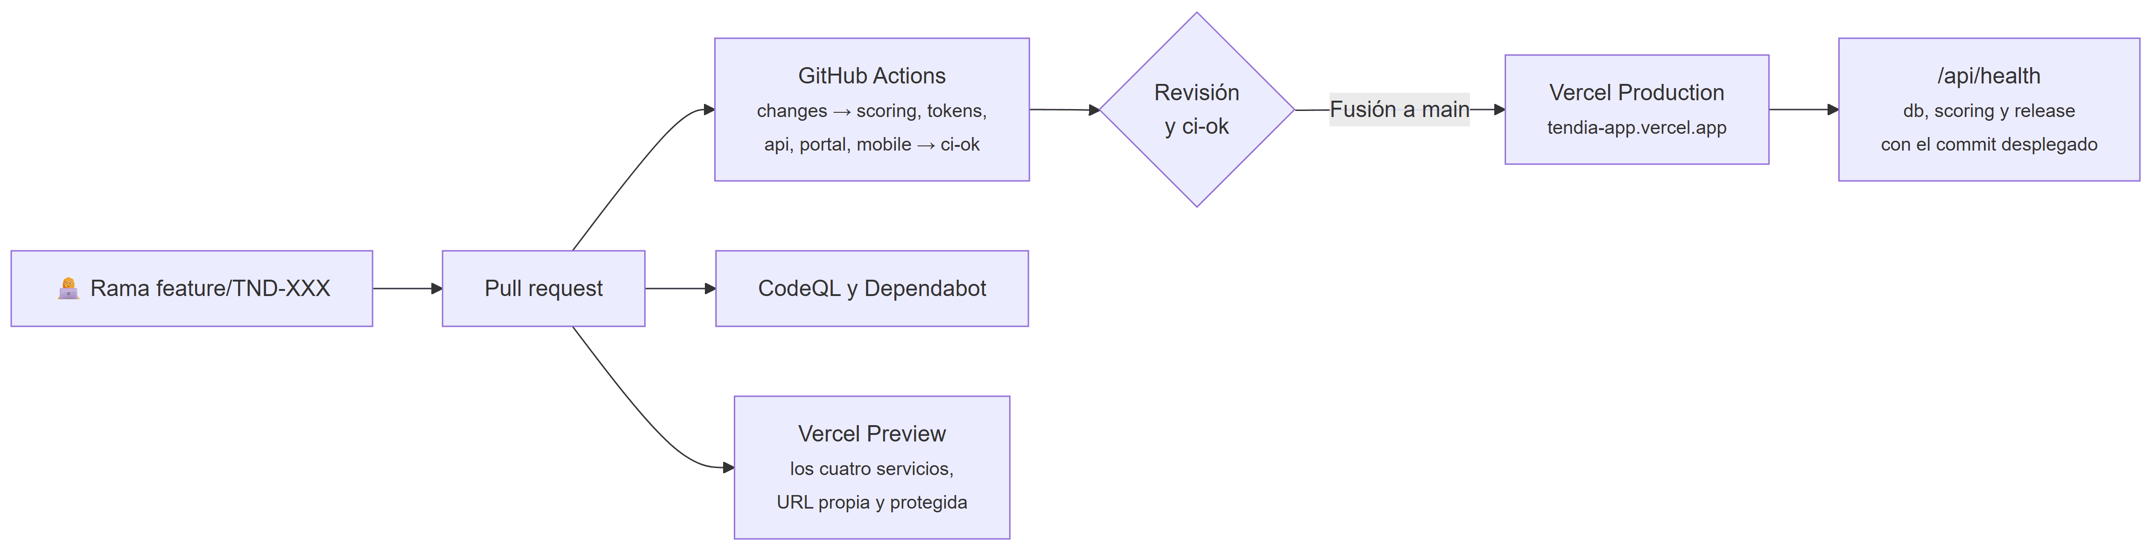
Figura 8. Del código a producción
- CI corre solo las piezas que cambiaron y el check ci-ok es obligatorio para fusionar.
- Cada PR tiene su propio despliegue de vista previa con los cuatro servicios sincronizados.
- Cada fusión a main despliega sola. Volver atrás es promover el despliegue anterior en Vercel, porque los cuatro servicios se publican juntos.

Desarrollo local
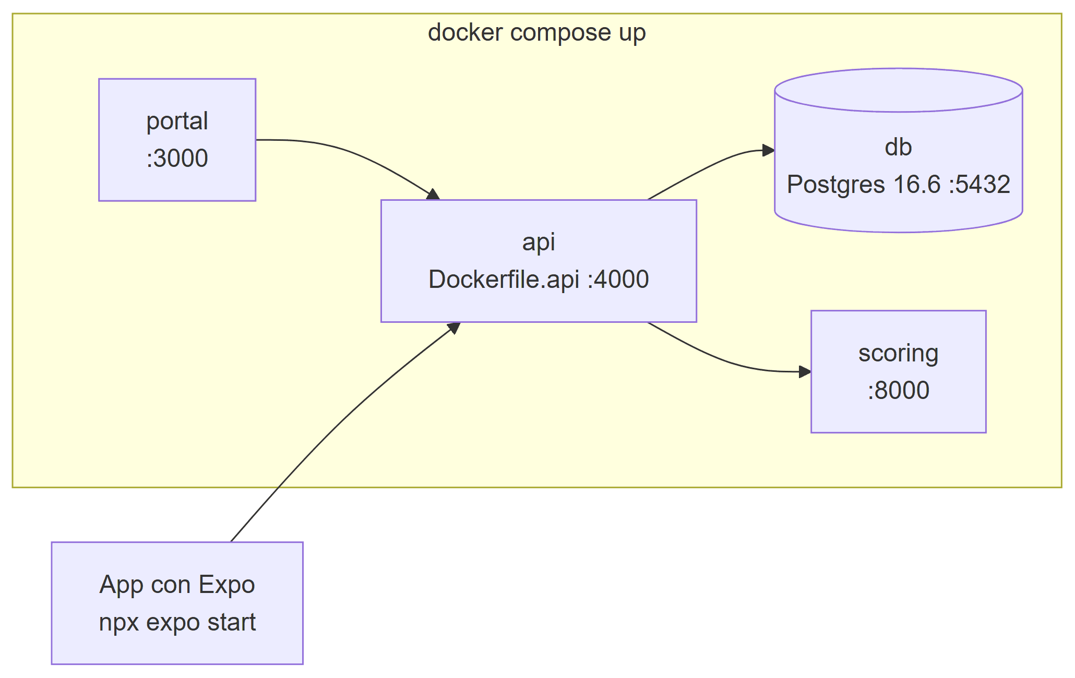
Figura 9. Desarrollo local
La API usa la misma imagen en local y en Vercel. Sin llaves de Claude o Twilio, la app funciona con plantillas y códigos de demostración.

Diagrama de clases
Nivel 4 del modelo C4: las clases principales con los nombres que tienen en el código. Las entidades persistentes (Tendero, Solicitud, Score…) son modelos de Prisma y están en el diagrama entidad-relación.

API: dominio de la solicitud
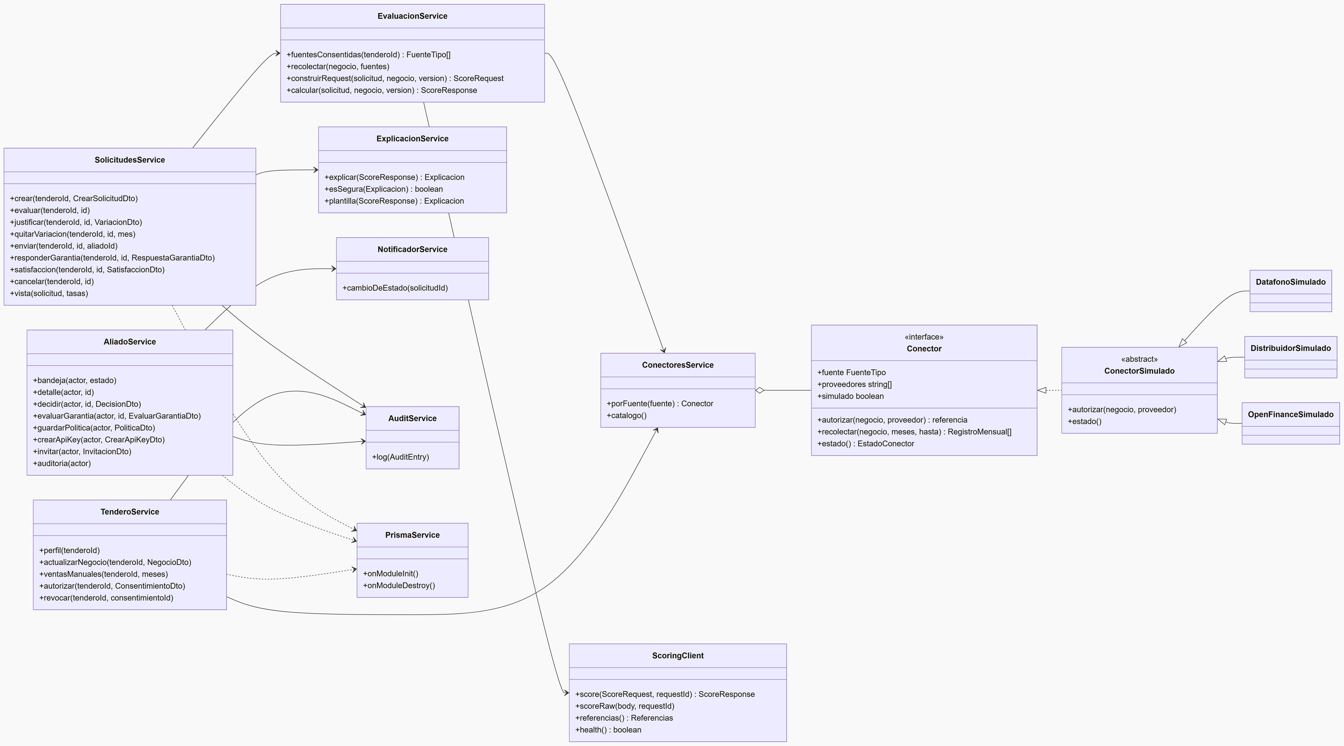
Figura 10. API: dominio de la solicitud
Un conector real (Bold, Treinta, Belvo) implementa Conector y se registra en ConectoresService; nada más cambia.

API: identidad, asistente y API pública
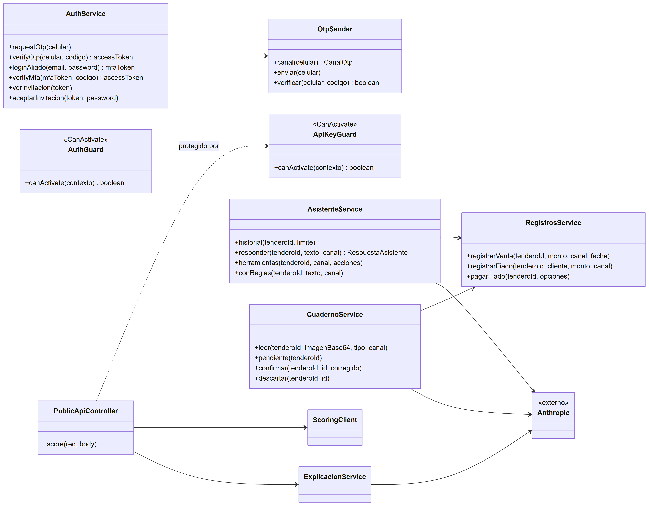
Figura 11. API: identidad, asistente y API pública
AuthGuard es global: toda ruta exige un JWT con el rol correcto salvo las marcadas @Public(). La API pública usa ApiKeyGuard con la llave en x-api-key.

Scoring
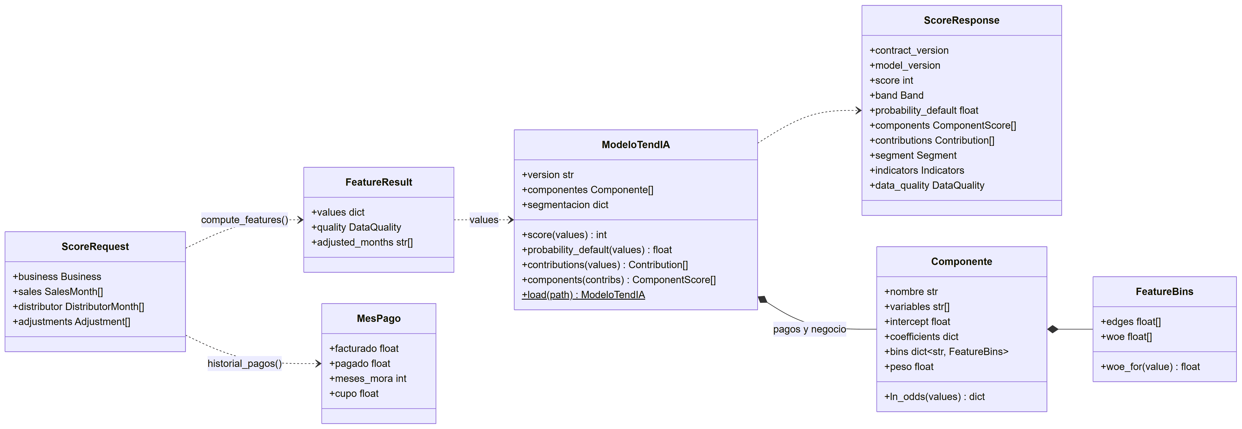
Figura 12. Scoring
Cada Componente es un scorecard WoE con regresión logística. El puntaje es la suma de los puntos de cada variable, así que las contribuciones explican el resultado exacto.

Diagrama entidad-relación
Las 21 tablas de la base con todos sus campos. Se genera del esquema de Prisma, que es la fuente de verdad: services/api/prisma/schema.prisma. Los estados de una solicitud y las decisiones de protección de datos están en el modelo de datos.
PK es la llave primaria, FK una llave foránea y UK un valor único. Todos los id son UUID.
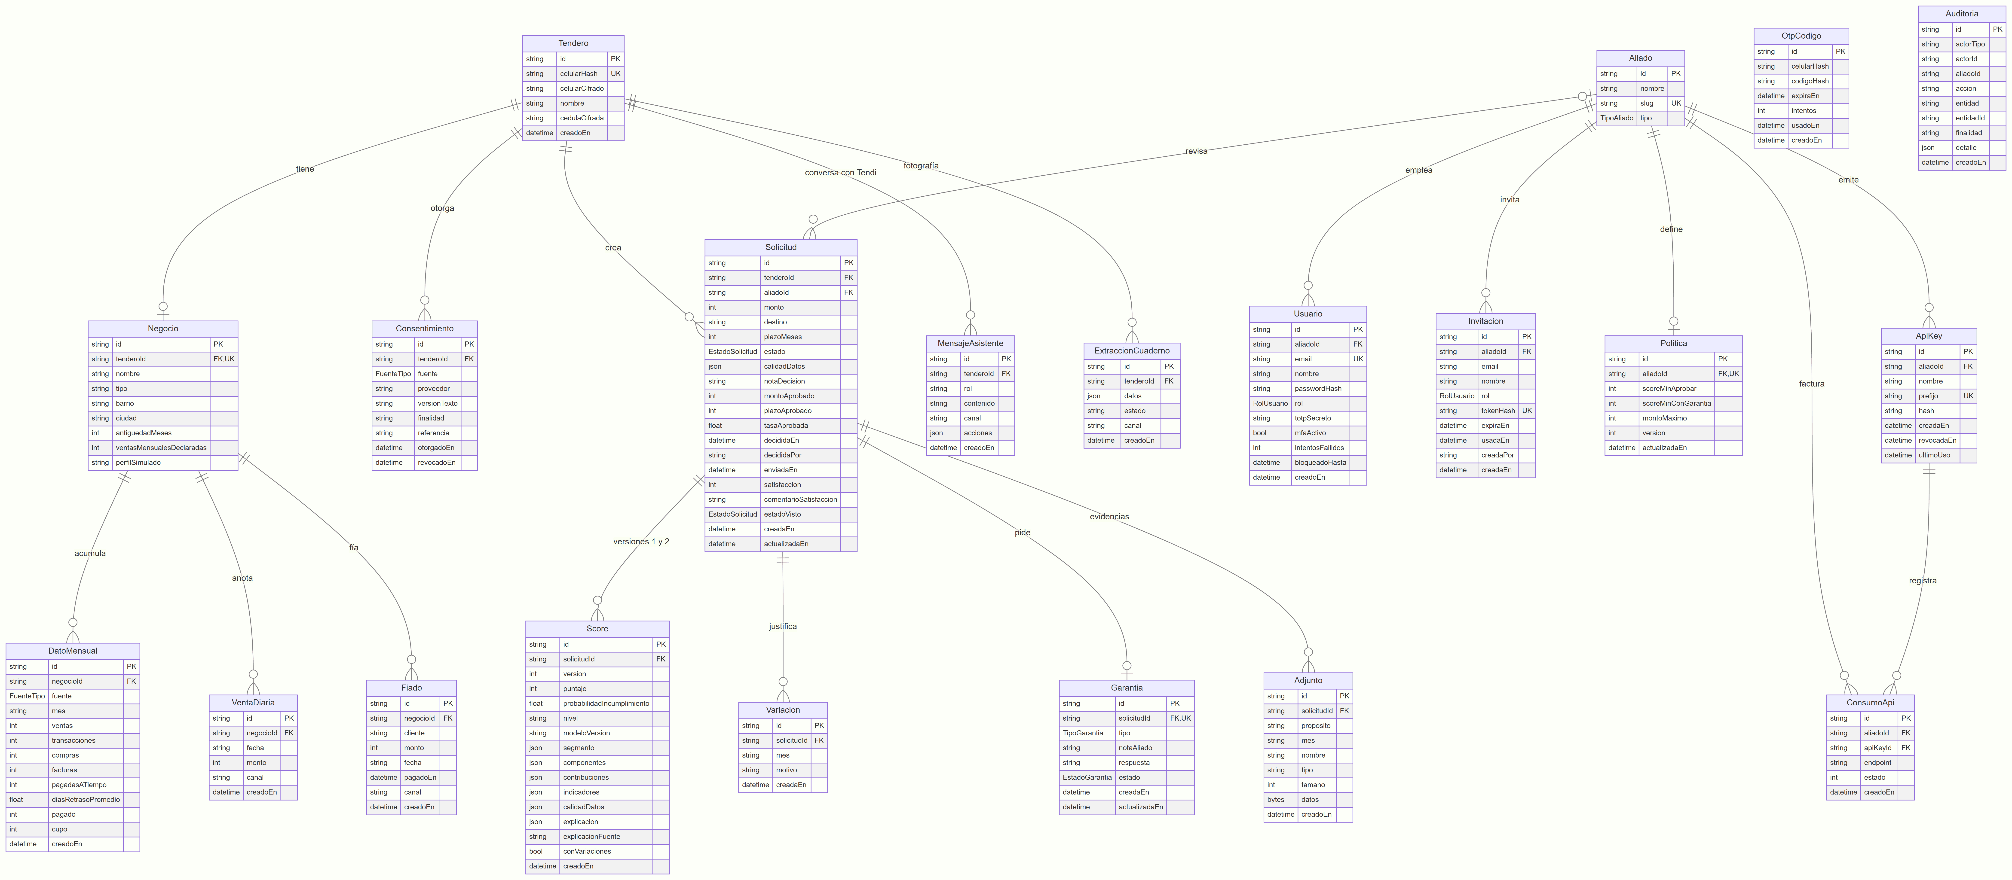
Figura 13. Diagrama entidad-relación

Tablas sin relaciones
- OtpCodigo: códigos de ingreso por hash de celular, con vencimiento e intentos. No apunta a Tendero porque el código se pide antes de que el tendero exista.
- Auditoria: guarda IDs de actor, entidad y aliado como texto, no como llaves foráneas, para que borrar un registro no borre su rastro. Un trigger rechaza UPDATE y DELETE.

Reglas que impone la base
Regla | Cómo
Un negocio por tendero | Negocio.tenderoId único
Un dato por negocio, fuente y mes | Único (negocioId, fuente, mes) en DatoMensual
Una venta por día | Único (negocioId, fecha) en VentaDiaria
Una versión de puntaje por número | Único (solicitudId, version) en Score
Un mes justificado una sola vez | Único (solicitudId, mes) en Variacion
Una garantía por solicitud | Garantia.solicitudId único
Borrar un tendero borra sus datos | onDelete: Cascade desde Tendero y Negocio
Cada aliado ve solo lo suyo | Row Level Security con el rol tendia_aliado y app.aliado_id
Nadie edita la bitácora | Trigger sobre Auditoria

Enumeraciones
Enum | Valores
FuenteTipo | DATAFONO, DISTRIBUIDOR, OPEN_FINANCE, MANUAL
EstadoSolicitud | BORRADOR, DATOS_INCOMPLETOS, SCORE_LISTO, ENVIADA, GARANTIA_SOLICITADA, GARANTIA_ENVIADA, APROBADA, RECHAZADA
RolUsuario | ANALISTA, ADMIN_ALIADO, ADMIN_TENDIA
TipoAliado | BANCO, FINTECH, MICROFINANCIERA, DISTRIBUIDOR
TipoGarantia | FNG, CODEUDOR, OTRA
EstadoGarantia | SOLICITADA, ENVIADA, ACEPTADA, RECHAZADA

Plan de actualización de infraestructura
La infraestructura cambia por eventos medibles, no por fechas. Cada fase tiene un disparador, lo que se hace, lo que cuesta y cómo se sabe que funcionó. Los meses y los presupuestos salen del modelo financiero a 36 meses (planificación). El código es el mismo en todas las fases: cambia dónde corre, no lo que es.
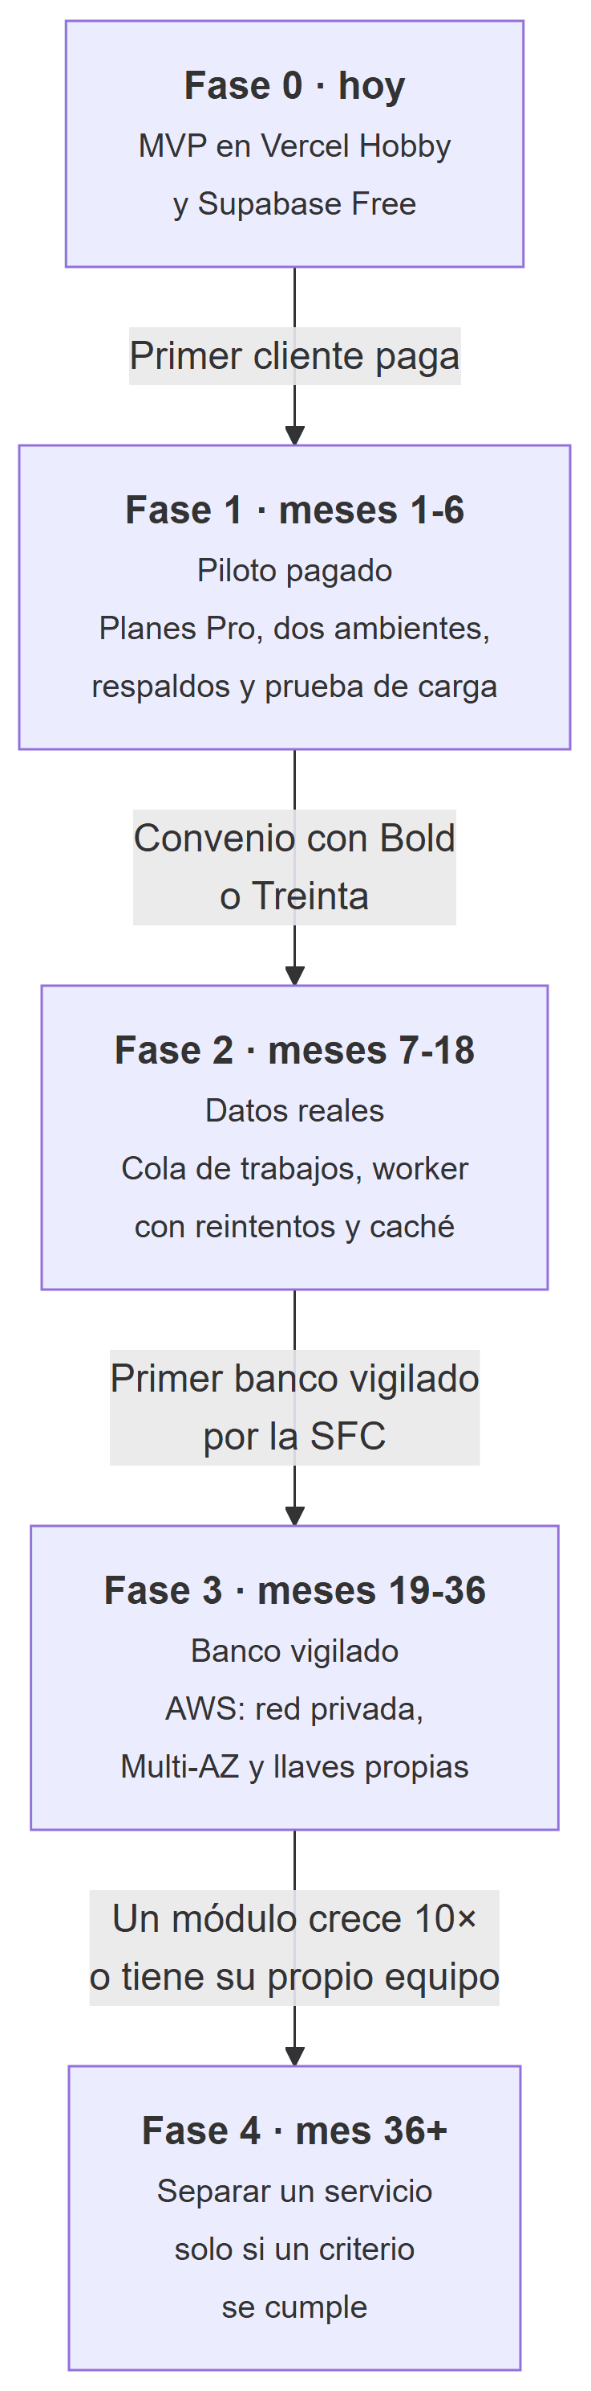
Figura 14. Plan de actualización de infraestructura

Carga esperada
Momento | Clientes | Puntajes al mes | Pico estimado | Presupuesto de infraestructura
Mes 1 | 10 | 7.000 | 0,07 por segundo | $2,5M al mes (~USD 625)
Mes 12 | 16 | 11.400 | 0,12 por segundo | $2,5M al mes
Mes 24 | 28 | 19.300 | 0,20 por segundo | $3,25M al mes
Mes 36 | 47 | 32.700 | 0,34 por segundo | $4,23M al mes (~USD 1.050)
El pico supone que todo pasa en 22 días hábiles de 12 horas y multiplica por 10. Aun así, en el mes 36 es menos de un puntaje por segundo. Con una TRM de $4.000.

Fase 0 · Hoy: MVP
- Vercel Hobby con cuatro servicios (portal, app web, API en contenedor y scoring privado) y Supabase Free (diagrama).
- Costo: $0. Sirve para la demo y la validación, no para clientes: el plan Hobby no admite uso comercial.

Fase 1 · Piloto pagado (meses 1 a 6)
Disparador: el primer cliente firma y paga.
Qué | Por qué
Pasar a Vercel Pro y Supabase Pro | Uso comercial, más cómputo, respaldos diarios y soporte
Dos ambientes separados: staging y producción, cada uno con su base | Probar sin tocar datos de clientes
Respaldos probados: restaurar una copia cada mes | Un respaldo que nunca se restauró no es un respaldo
Prueba de carga con k6 sobre /solicitudes/:id/evaluar y /v1/score | Medir la capacidad en vez de suponerla
Límites de uso en Redis (Upstash) si la API corre en más de una instancia | Hoy los contadores del throttler viven en memoria por instancia
Alertas de Sentry y de /api/health | Saber antes que el cliente
Dominio propio y llaves de producción de Twilio y Claude | Salir del sandbox de WhatsApp y de la cuenta de prueba
Costo: precios de lista de Vercel Pro (USD 20 por miembro al mes) y Supabase Pro (desde USD 25 al mes), más uso. Cabe en los $2,5M al mes del modelo. Verificar precios al contratar.
Listo cuando: la prueba de carga sostiene 10 veces el pico del mes 12 con p95 menor a 3 s sin la IA, y una restauración de respaldo funcionó.

Fase 2 · Datos reales (meses 7 a 18)
Disparador: firmamos con un proveedor real de datos (Bold, Treinta, un distribuidor o Belvo).
Qué | Por qué
Conector real que implementa la interfaz Conector | El resto del sistema no cambia
Cola de trabajos (Vercel Queues o SQS) y un worker que recolecta con reintentos | Las APIs de terceros son lentas o se caen; el tendero no debe esperar con la pantalla abierta
El worker es el mismo código de la API con otro punto de entrada | No hay un servicio nuevo que mantener
Caché del perfil del tendero por 30 días | El modelo financiero muestra que el 89 % del costo por puntaje son datos externos: no pagar dos veces el mismo dato
Ir al buró solo cuando el modelo tenga baja confianza | Es la consulta más cara ($1.800)
Webhooks del proveedor firmados e idempotentes | Evitar datos duplicados
Listo cuando: una caída simulada del proveedor no rompe ninguna solicitud y los reintentos la completan.

Fase 3 · Migrar a AWS (meses 19 a 36)
Disparador: llega el primer banco vigilado por la Superintendencia Financiera, que exige red privada, cifrado con llaves propias, alta disponibilidad y auditoría de la nube.
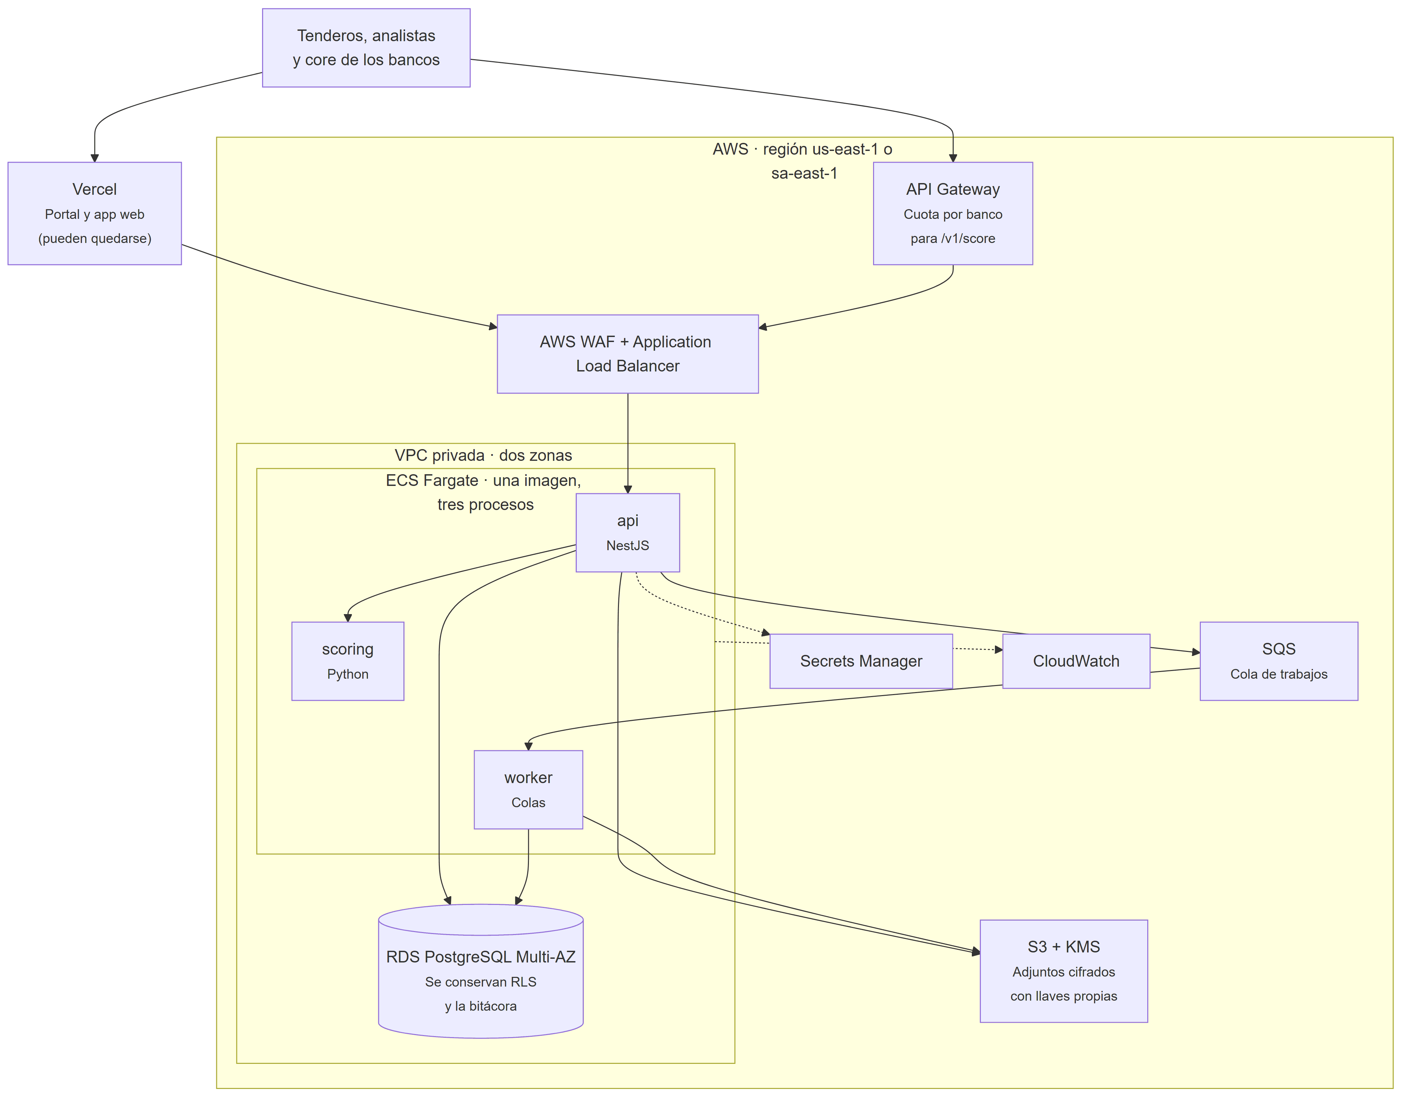
Figura 15. Fase 3 · Migrar a AWS (meses 19 a 36)
Qué | Por qué
ECS Fargate con la misma imagen de Dockerfile.api | Sin servidores que administrar ni código que reescribir
RDS PostgreSQL Multi-AZ | Si una zona se cae, la otra sigue; la seguridad depende de Postgres (RLS, trigger de la bitácora)
Adjuntos de Postgres a S3 con KMS | Llaves propias y una base más liviana
WAF, balanceador y API Gateway con planes de uso | Entrada protegida y una cuota por banco
Secrets Manager y CloudWatch | Secretos rotables y auditoría
Sin DynamoDB ni Cognito | El aislamiento entre entidades y la bitácora dependen de PostgreSQL, y el ingreso ya está construido
Costo: el equipo lo estima en USD 340 a 400 al mes (~$1,4M a $1,6M), dentro de los $4,23M al mes del año 3.
Cómo se migra: réplica lógica de Supabase a RDS, ventana corta para cambiar DATABASE_URL, y la API se despliega en ECS con la misma imagen. Se ensaya antes en staging.
Listo cuando: apagar una zona de disponibilidad no tumba el servicio y el banco aprueba la revisión de seguridad.

Fase 4 · Separar servicios (mes 36 en adelante)
Disparador: un módulo cumple al menos un criterio medible:
- Su carga crece 10 veces más que la del resto.
- Necesita escalar de otra forma (por ejemplo, GPU o mucha memoria).
- Tiene un equipo propio que necesita desplegar a su ritmo.
Candidatos: la API pública (los bancos la llaman en lotes) y Tendi (conversaciones largas con la IA). Como cada módulo ya tiene fronteras, separarlo es mover una carpeta a otro proceso con la misma base o con una base propia, no reescribirlo.

Lo que no cambia en ninguna fase
- El contrato de /score versionado y sus pruebas.
- Postgres con Row Level Security y la bitácora inmutable.
- Una sola imagen Docker para la API, igual en local y en la nube.
- CI obligatorio y despliegue automático desde main.
Por qué la base es un monolito sin estado: monolito-sin-estado.md.

Monolito modular sin estado
La API de TendIA es un monolito modular sin estado: un solo proceso de NestJS con módulos separados por responsabilidad, que no guarda nada en memoria ni en disco entre una petición y otra. El motor de scoring ya es un servicio aparte, también sin estado. Este documento explica por qué es la decisión correcta hoy, cómo se demuestra en el código, qué la rompería y cuándo cambiarla. Sirve para responder preguntas sobre la arquitectura.

Qué significa cada palabra
- Monolito: la API se construye, se prueba y se despliega como una unidad, con una sola base de datos.
- Modular: por dentro son 14 módulos con fronteras claras (auth, tendero, solicitudes, aliado, admin, API pública, asistente, registros, conectores, scoring, explicación, notificaciones, auditoría y salud). Un módulo usa otro por sus servicios públicos, no por sus tablas.
- Sin estado: cualquier instancia puede atender cualquier petición. Si una muere o se agregan diez, nada se pierde, porque todo el estado vive en Postgres.

La prueba en el código
Estado que podría quedar en el servidor | Dónde vive en TendIA
Sesión del usuario | JWT firmado que el cliente envía en cada petición (AuthGuard); no hay sesiones en el servidor
Paso intermedio del MFA | JWT de 5 minutos con propósito mfa
Códigos de ingreso | Tabla OtpCodigo (hash, vencimiento, intentos) o Twilio Verify
Archivos subidos | Adjunto.datos en Postgres, no en el disco del contenedor
Historial de Tendi | MensajeAsistente, con lo que ya anotó en acciones
Lectura del cuaderno pendiente | ExtraccionCuaderno
Migraciones | Corren al arrancar el contenedor (prisma migrate deploy), idempotentes
Configuración y secretos | Variables de entorno (config.ts)
Modelo de riesgo | Archivo JSON de solo lectura dentro de la imagen del scoring
Lo único en memoria son los contadores del límite de peticiones (ThrottlerModule) y el pool de conexiones de Prisma. Con varias instancias, cada una cuenta por separado: el límite efectivo se multiplica por el número de instancias. La fase 1 del plan de infraestructura lo mueve a Redis cuando haya más de una.

Por qué es la decisión correcta hoy
Razón | Dato
La carga es pequeña | El modelo financiero proyecta ~32.700 puntajes al mes en el mes 36. Con todo concentrado en horario hábil y un pico de 10 veces, es menos de un puntaje por segundo. Un proceso lo atiende de sobra
El equipo es uno | Los microservicios resuelven que muchos equipos desplieguen sin pisarse. Somos seis personas
La consistencia importa | Revocar un permiso borra los datos de esa fuente y escribe la bitácora en una sola transacción (Ley 1581). La Row Level Security se activa por transacción con app.aliado_id. Repartir eso entre servicios exigiría sagas y compensaciones
Ya es modular | El scoring ya está separado y privado. Cada módulo tiene fronteras, así que extraer uno después es barato
Cuesta menos | Un despliegue, una base, un pipeline. Hoy corre gratis y en el año 3 cabe en el presupuesto de infraestructura
Escala horizontalmente | Al no tener estado, crecer es agregar instancias detrás del balanceador, sin cambiar código
Es la estrategia monolith first que recomiendan Martin Fowler y Sam Newman: empezar con un monolito bien modularizado y separar cuando haya una razón medible.

Por qué el scoring sí está aparte
- Otro lenguaje: Python es el estándar para el modelo; la API es TypeScript.
- Otro ciclo de vida: el modelo se reentrena y se versiona sin tocar la API.
- No tiene datos personales ni estado: recibe series mensuales y devuelve el puntaje.
- Es privado: no tiene ruta pública y solo la API lo alcanza por binding. Un contrato versionado (/score v2) con pruebas de contrato evita que se rompan entre sí.

Alternativas descartadas
Alternativa | Por qué no
Microservicios desde el inicio | Más piezas, red y despliegues para una carga que cabe en un proceso; la consistencia de la Ley 1581 se vuelve distribuida
Una función serverless por endpoint | Arranques en frío y conexiones a la base por función; NestJS pierde su inyección de dependencias y sus guards compartidos
Clientes contra Supabase directamente (BaaS) | El consentimiento, el aislamiento y la auditoría quedarían repartidos en los clientes; la API es la única puerta a los datos
Monolito con sesiones en memoria | Ata cada usuario a una instancia y pierde sesiones al reiniciar

Qué lo rompería y qué haríamos
Riesgo | Señal | Respuesta
Llamadas lentas a la IA o a proveedores ocupan la API | p95 alto en /evaluar o en Tendi | Cola de trabajos y worker (fase 2); ya hay tiempos límite y respaldo con plantillas
Demasiadas conexiones a Postgres al escalar | Errores de conexión | Transaction pooler de Supabase o RDS Proxy; connection_limit=1 por instancia
Adjuntos grandes inflan la base | Tamaño de la base | Mover a S3 con KMS (fase 3)
Límite de peticiones inconsistente con varias instancias | Más instancias que una | Contadores en Redis (fase 1)
Un módulo crece 10 veces más que el resto | Métricas por ruta | Extraerlo a su propio servicio (fase 4)

Preguntas que nos pueden hacer
¿Un monolito no es una mala práctica? No por sí mismo. Lo malo es un monolito sin fronteras. El nuestro es modular, sin estado y con el scoring ya separado. Elegimos la arquitectura por la carga, el equipo y la consistencia, no por moda.
¿Y si mañana llegan 100 veces más tenderos? Al no tener estado, se agregan instancias de la API detrás del balanceador. El cuello de botella sería la base, que se resuelve con el pooler, réplicas de lectura o una instancia más grande. Ninguna de esas cosas exige partir el código.
¿Qué pasa si se cae el scoring? La API responde que el puntaje no está disponible y /health lo reporta como degradado; el resto de la app sigue. Al no tener estado, el scoring se reinicia sin perder nada.
¿Qué pasa si se cae la IA? La explicación cae a una plantilla y Tendi a reglas. El puntaje nunca depende de la IA.
¿Cómo garantizan que un banco no vea datos de otro si todo está en la misma base? Con dos capas: la API filtra por aliado y, además, Postgres lo impone con Row Level Security. Aunque una consulta olvide el filtro, la base no devuelve filas ajenas. Hay pruebas automáticas para eso.
¿Por qué no microservicios para ganar resiliencia? Cada servicio nuevo es un punto de falla más y una llamada de red más. Hoy la resiliencia viene de no tener estado, de los tiempos límite y de los respaldos con plantilla.
¿Por qué Vercel y no AWS desde el inicio? Porque es gratis para el MVP, despliega solo desde main y crea un ambiente por PR. Pasamos a AWS cuando un banco vigilado lo exija (fase 3), con la misma imagen Docker.
¿Cuándo dejaría de ser la decisión correcta? Cuando un módulo cumpla un criterio medible: crecer 10 veces más que el resto, necesitar otra forma de escalar o tener un equipo propio. Los candidatos son la API pública y Tendi.
¿No es arriesgado guardar archivos en la base? Para el MVP simplifica: un solo respaldo, permisos y RLS en un solo lugar, y la API sigue sin estado. Los archivos están limitados a 3 MB. En la fase 3 pasan a S3 cifrado con llaves propias.
¿Cómo migran sin reescribir? Porque la API ya es un contenedor configurado por variables de entorno. Moverla es cambiar dónde corre la imagen y la cadena de conexión.

